FOLIO. 008 FOJA No. 071

SESION EXTRAORDINARIA

ACTA No. 008 15 DE ENERO DE 2018

----En el Municipio de San Juanito de Escobedo, Jalisco siendo las 12:20 doce horas con veinte minutos, del día martes 15 quince de enero de 2019 dos mil diecinueve, día y hora señalados para que tenga verificativo la SESION EXTRAORDINARIA, a la que fueron convocados previamente por la Presidenta Municipal el L.C.P. MARIA GUADALUPE DURAN NUÑO, en uso de las facultades conferidas en la Ley de Gobierno y al Administración Pública Municipal del Estado de Jalisco, se hicieron presentes los integrantes de este Cuerpo Edilicio reunidos en el Recinto Oficial para sesionar, situado en la calle Morelos # 32, Planta Alta del Palacio Municipal.--------------------------------------------------------------------------------

---PRIMER PUNTO.- En uso de la palabra la Presidenta Municipal L.C.P. María Guadalupe Duran Nuño, solicita al L.I. Oziel Alejandro Domínguez Domínguez que en su carácter de servidor Público encargado de la Secretaría General del Ayuntamiento Constitucional de San Juanito de Escobedo, Jalisco, verifique la existencia del quórum legal, quien informó que de conformidad con la lista de asistencia se encuentran presentes 11 de los 11 once integrantes de este órgano de Gobierno, siendo los siguientes: C. Presidenta Municipal L.C.P. MARIA GUADALUPE DURAN NUÑO los Regidores C.C. MARICELA GARCIA SANDOVAL, L.A.E. OSCAR EDUARDO SALDATE RUIZ, GUILLERMINA BERNAL GOMEZ, SERGIO ALCARAZ PRECIADO, ODULIA AVILA CARRILLO, ARMANDO MEZA AVILA, ANA LAURA GARCIA SIGALA, L.E.P. JUANITA ARACELI RUIZ RODRIGUEZ, LIC. ANA JAZMIN VELADOR PEREZ, y el ING. CATARINO VAZQUEZ JIMENEZ, Síndico Municipal, se declara valida la presente sesión pues se informa que existe quórum legal.--------------------------------------------------------------------

---SEGUNDO PUNTO. Por lo que existiendo Quórum legal, se declara formalmente instalada la Sesión del H. Ayuntamiento y válidos los acuerdos que en la misma se tomen siendo las 12:20 doce horas con veinte minutos, del día martes 15 de enero de 2019.-------------------------------------------------

---TERCER PUNTO.- Acto seguido se dio lectura a la propuesta del orden del día, bajo el siguiente:----------------------------------------------------------------------------------------------------------------------------------------------------------------

ORDEN DEL DIA:

- LISTA DE ASISTENCIA.
- DECLARACIÓN DE QUÓRUM LEGAL.
- PROPUESTA DEL ORDEN DEL DÍA Y EN SU CASO APROBACIÓN.
- ANÁLISIS, DISCUSIÓN Y EN SU CASO APROBACIÓN PARA LA ADQUISICIÓN DE BOMBA SUMERGIBLE PARA POZO DE AGUA POTABLE DE LAS DELEGACIONES DE SANTIAGUITO, TRAPICHE Y AZAFRÁN
- CLAUSURA.

Se somete a votación y se aprueba por unanimidad de votos la propuesta del Orden del día presentada y transcrita con anterioridad.-----------------------------------------------------------------------------------------------------------------

---CUARTO PUNTO.- La Presidenta Municipal L.C.P. María Guadalupe Duran Nuño, solicita al Secretario General L.I. Oziel Alejandro Domínguez Domínguez, de continuidad con el orden del día. Punto número IV.- ANÁLISIS, DISCUSIÓN Y EN SU CASO APROBACIÓN PARA LA ADQUISICIÓN DE BOMBA SUMERGIBLE PARA POZO DE AGUA POTABLE DE LAS DELEGACIONES DE SANTIAGUITO, TRAPICHE Y AZAFRÁN. La L.C.P. María Guadalupe Duran Nuño Presidenta Municipal, solicita al pleno su aprobación para la compra de una bomba sumergible para el pozo de agua potable que se encuentra en la delegación de Santiaguito el cual abastece del vital líquido a las delegaciones del Azafrán, Santiaguito y Trapiche, ya que por falta de la misma se tienen dificultades para abastecer a dichas delegaciones, cediendo la palabra al Director de Obras Publicas Arq. Jairo Alejandro Lepe López, el cual da una amplia explicación sobre los trabajos a realizar, así mismo presenta tres diferentes cotizaciones de proveedores, siendo estas:

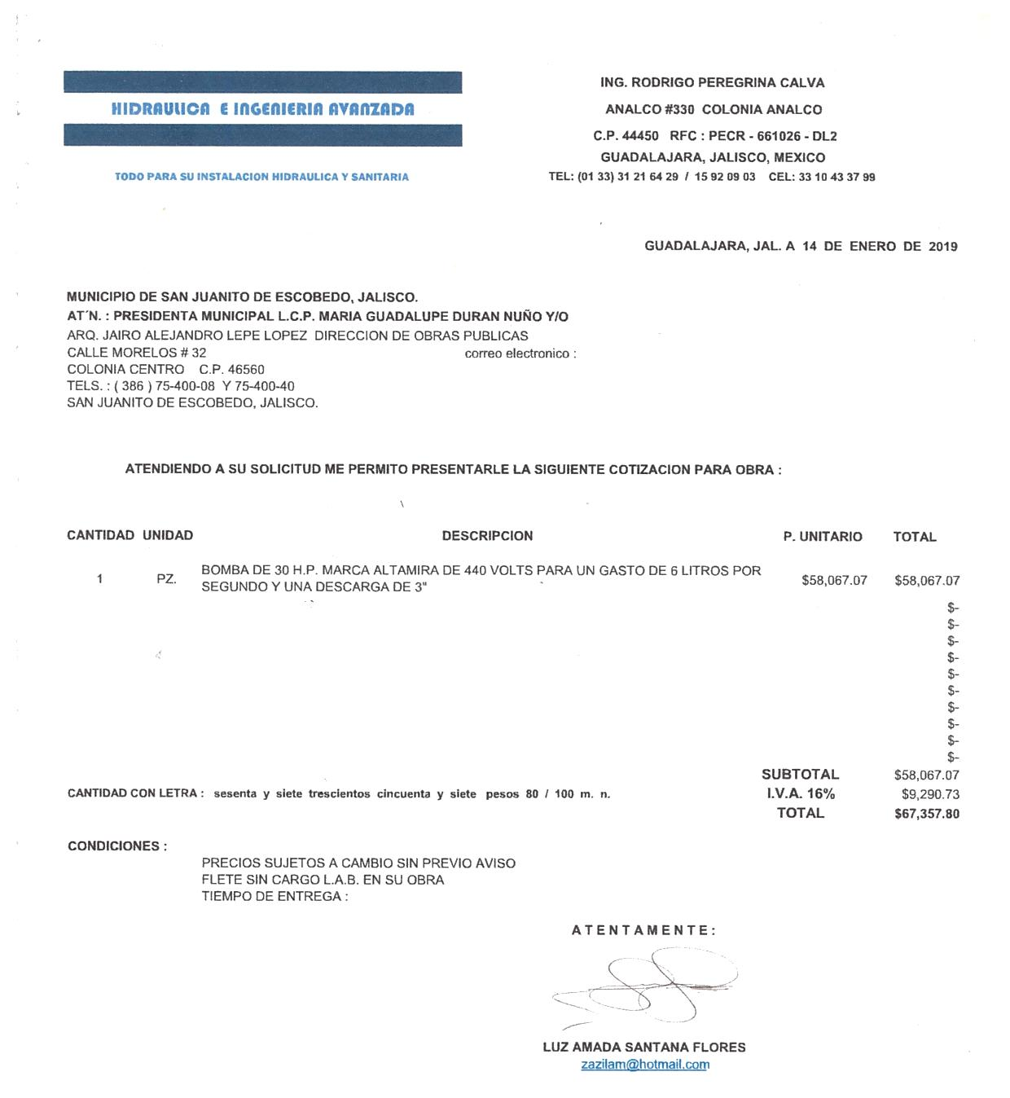
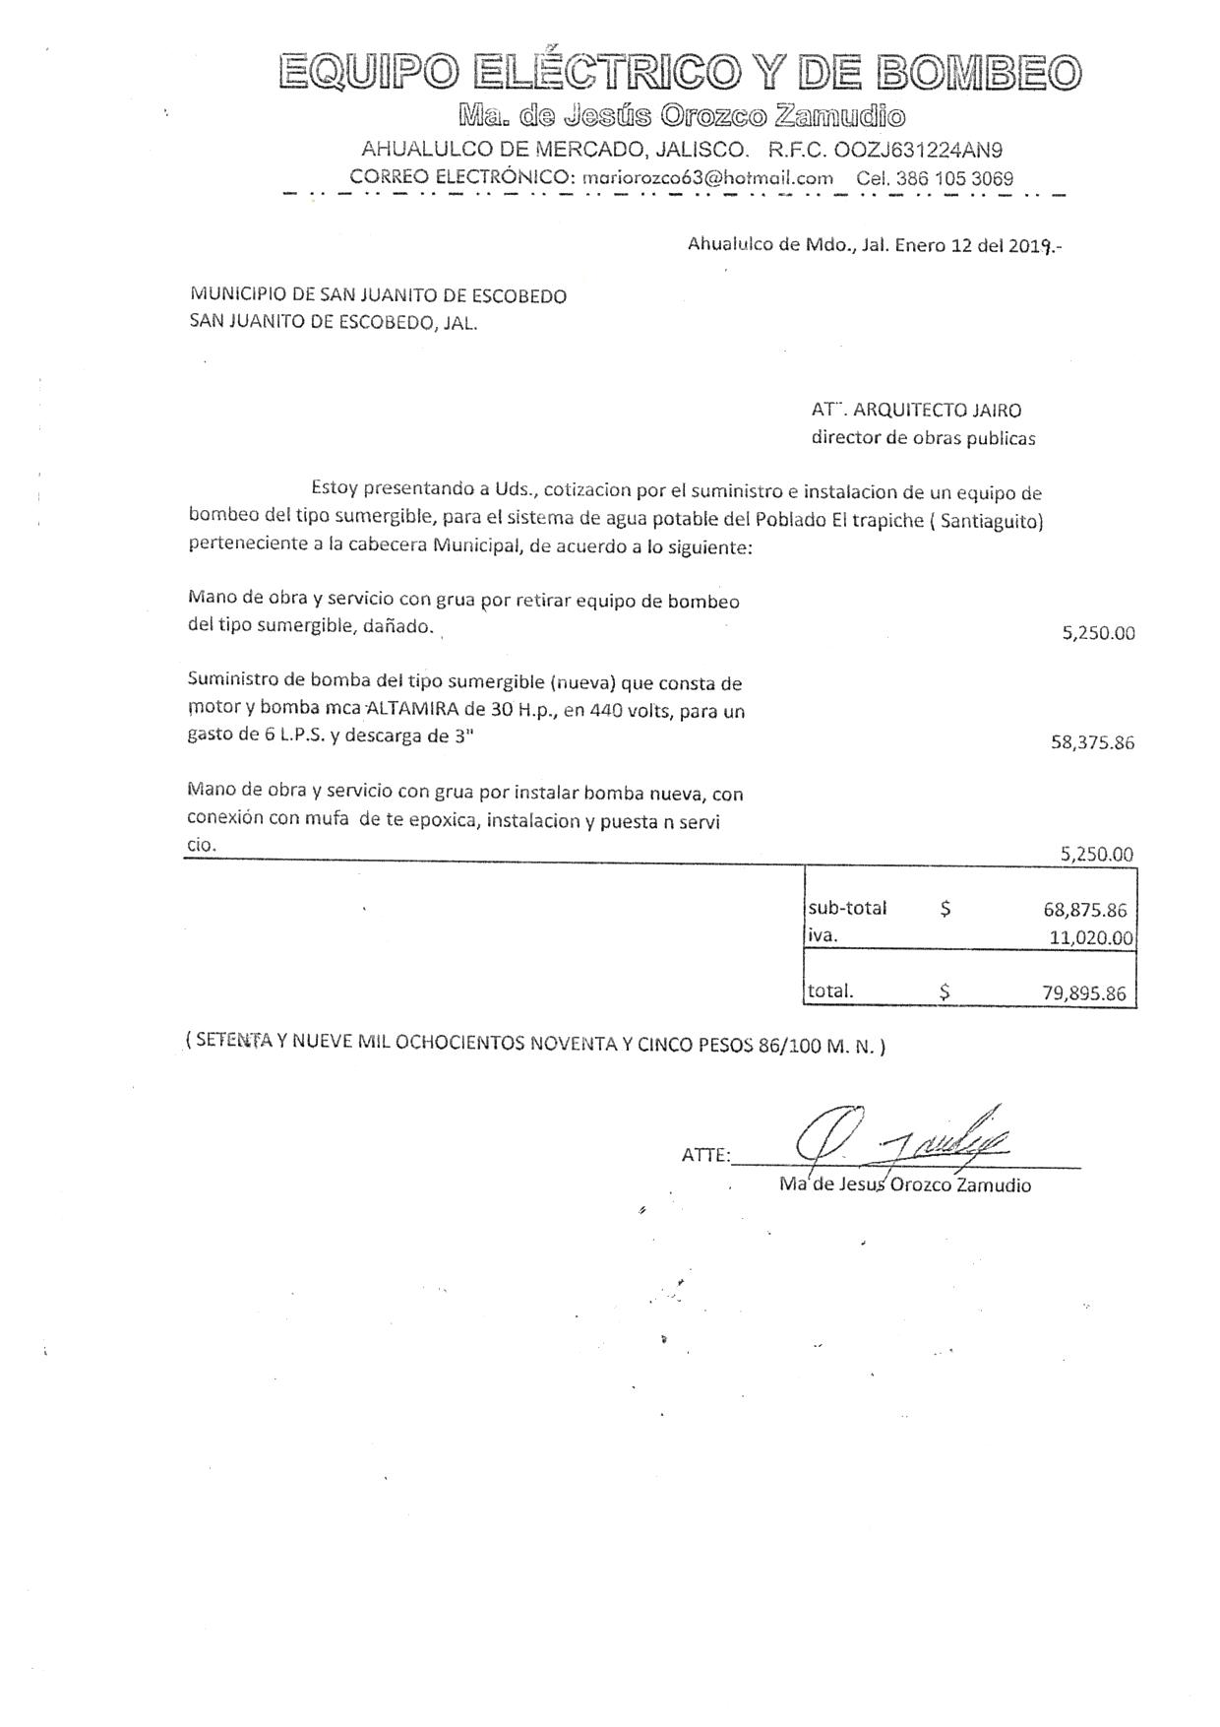
FOJA No. 072
Por lo que se propone que la compra de la bomba sumergible sea en la empresa MAS Electrohidráulica s.a. de C.V., por la cantidad de $55,280.00 cincuenta y cinco mil doscientos ochenta pesos 00/100 m.n., así mismo que sea instalada por la empresa Equipo Eléctrico y de Bombeo (Ma. De Jesús Orozco Zamudio), por lo anterior la Presidenta Municipal L.C.P. MARIA GUADALUPE DURAN NUÑO, la somete a votación, preguntando al Pleno sí están de acuerdo, manifestarlo en afirmativa levantando su mano y es aprobada por unanimidad de votos.
FOJA No. 073

---SEXTO PUNTO.- VI.- CLAUSURA.- en voz de la Presidente Municipal, una vez agotados los puntos, tomándose los acuerdos que de ella emanaron, y no habiendo más asuntos por tratar la L.C.P. MARIA GUADALUPE DURAN NUÑO, declara clausurada legalmente la sesión, siendo las 13:10 trece horas con diez minutos, del día martes 15 de enero de 2019, levantando al efecto la presente acta.------------------------------------

__________________________________________
L.C.P. MARIA GUADALUPE DURAN NUÑO
Presidente Municipal

____________________________________  C. MARICELA GARCIA SANDOVAL  REGIDORA | ____________________________________  C. OSCAR EDUARDO SALDATE RUIZ  REGIDOR
____________________________________  C. GUILLERMINA BERNAL GOMEZ  REGIDORA | ____________________________________  C. SERGIO ALCARAZ PRECIADO  REGIDOR
____________________________________  C. ODULIA AVILA CARRILLO  REGIDORA | ____________________________________  C. ARMANDO MEZA AVILA  REGIDOR
____________________________________  C. ANA LAURA GARCIA SIGALA  REGIDORA | ____________________________________  LIC. JUANITA ARACELI RUIZ RODRIGUEZ  REGIDORA
____________________________________  LIC. ANA JAZMIN VELADOR PEREZ  REGIDORA | ____________________________________  ING. CATARINO VAZQUEZ JIMENEZ  SINDICO MUNICIPAL

DOY FE

L.I. OZIEL ALEJANDRO DOMINGUEZ DOMINGUEZ
SECRETARIO GENERAL

